数据提取步骤

1.将No作为key，想存取的session值以“,”拼接成字符串存到maps里

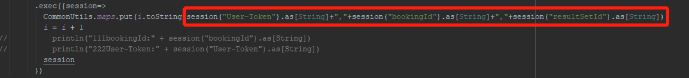

2.根据在maps里存取的value不同，列名也需要根据个人情况进行重新定义

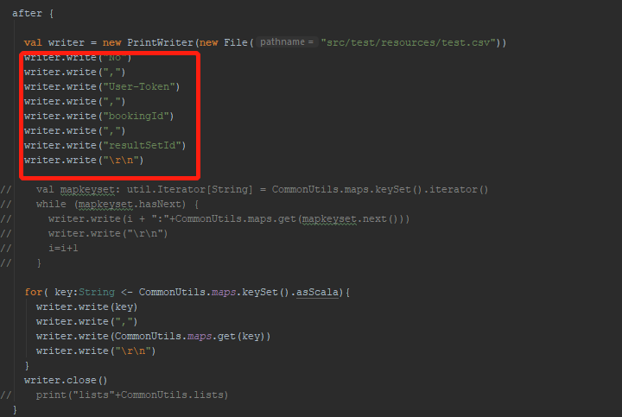

3.添加要读取的csv文件的路径

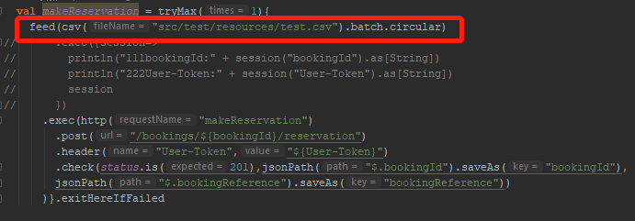

**\*\*\*\*\*\*注意\*\*\*\*\*\***

1.登录时必须用同一个用户进行操作，否者无法进行单独endpoint压测（原因：测试接口会检验bookingId,user-token,userId等，如果拿不同用户生成不同的订单，进行单独endpoint性能测试，无法通过校验，会报告查询订单无效的错误，所以必须拿同一个用户生成多个订单以后，才会校验通过，从而进行单独endpoint的性能测试）